Министерство образования и науки Российской Федерации
Нижнекамский химико-технологический институт(филиал)
федерального государственного бюджетного образовательного учреждения высшего образования
«Казанский национальный исследовательский технологический университет»

Н.И. Ларионова, Р.И. Султанов

РАЗРАБОТКА РАБОЧИХ ЧЕРТЕЖЕЙ ДЛЯ ЛАБОРАТОРНОЙ УСТАНОВКИ НА БАЗЕ РСУ CENTUM VP

ПРАКТИКУМ

Нижнекамск

2016

УДК 681.5

Л 25

Печатается по решению редакционно-издательского совета НХТИ ФГБОУ ВО «КНИТУ».

Рецензенты:

Кутузов А.Г., доктор технических наук;

Евтеев В.П., заведующий лабораториями каф. АТПП.

Ларионова, Н.И.
Л 25 Разработка рабочих чертежей для лабораторной установки на базе РСУ Centum VP: практикум / Н.И. Ларионова, Р.И. Султанов. - Нижнекамск: НХТИ ФГБОУ ВО «КНИТУ», 2016. - 63 с.

В данном учебном пособии приведены пояснения к разработке и оформлению рабочих чертежей для лабораторной установки на базе РСУ Centum VP.

Рассмотрено аппаратное обеспечение и архитектура системы управления Centum VP.
Практикум предназначен для студентов, обучающихся по направлениям подготовки бакалавров 27.03.04 «Управление в технических системах» профиль «Системы и средства автоматизации технологических процессов»; 15.03.04 Автоматизация технологических процессов и производств» профиль "Автоматизация технологических процессов и производств (по отраслям)" и магистров направление подготовки 15.04.04 «Автоматизация технологических процессов и производств».

УДК 681.5

© Ларионова Н.И., Султанов Р.И.
© НХТИ ФГБОУ ВО «КНИТУ»
Содержание

ЛАБОРАТОРНЫЕ РАБОТЫ
ЛАБОРАТОРНАЯ РАБОТА №1  Изучение лабораторной ректификационной установки на базе комплекса технических средств и системы управления Centum VP фирмы «YOKOGAWA» | 4
ЛАБОРАТОРНАЯ РАБОТА №2  Выполнение диаграммы контуров. | 27
ЛАБОРАТОРНАЯ РАБОТА №3  Разработка, выполнение и подключение шкафов | 32
ЛАБОРАТОРНАЯ РАБОТА №4  Разработка и выполнение чертежа плана трасс | 42
ЛАБОРАТОРНАЯ РАБОТА №5  Разработка схемы внешних проводок | 47
ЛАБОРАТОРНАЯ РАБОТА №6  Подключение полевых приборов КИП к системам автоматизации РСУ и ПАЗ. | 52
СПИСОК ЛИТЕРАТУРЫ | 62
ПРИЛОЖЕНИЯ
Приложение А
Функциональная схема процесса ректификации
Приложение Б
Архитектура системы управления CENTUM VP
Приложение В
Спецификация на приборы и технические средства автоматизации (форма заполнения)
Приложение Г
План трасс пилотной установки
ЛАБОРАТОРНАЯ РАБОТА №1

Тема. Изучение лабораторной ректификационной установки на базе комплекса технических средств и системы управления Centum VP фирмы «YOKOGAWA».

Задание: - ознакомиться с технологическим оборудованием и технологическим процессом лабораторной установки;
- ознакомиться с комплексом технических средств (КИП,РСУ,ПАЗ)на базе системы управления Centum VP, перечнем и типов входных и выходных сигналов;
- разработать функциональную схему процесса и выполнить спецификацию технических средств (Centum VP и КИП).

Содержание работы
- Ознакомиться со схемой автоматизации лабораторной установки
- Ознакомиться с нормами технологического режима
- Выполнить функциональную схему процесса

Описание технологического процесса
Объектом автоматизации представляет собой ректификационную колонну. Технологическое оборудование установки включает в себя:
- ректификационную колонну;
- парогенератор;
- дефлегматор;
- сырьевая емкость;
- рефлюксную ёмкость;
- гидрозатворную емкость.

Полевое оборудование монтируется на установке по месту.
Принципиальная схема установки изображена на рисунке 1. Колонна насадочного типа. Насадка размещается тремя слоями. Теплообменник кожухотрубного типа. Процесс ректификации осуществляется непрерывно с отбором дистиллята и кубового продукта и последующим смешением продуктов разделения в сырьевой емкости. Подача питания производится на нижний слой насадки.
Исходное сырье – смесь этилового спирта с водой с концентрацией этилового спирта 10-15% об. закачивается в емкость 1. Контроль уровня в емкости осуществляется датчиком 2, а контроль температуры прибором 3.
Из емкости 1 сырье насосами 4 подается на разделение на нижнюю секцию насадки насадочной колонны 7.
Давление в нагнетательной линии насосов контролируется прибором 10. Постоянство подачи сырья выдерживается регулятором расхода 11 и контролируется расходомером 12.
Обогрев колонны 7 осуществляется парогенератором 13. Контроль за температурой в парогенераторе осуществляется по прибору 14.
Пары из парогенератора направляются в кубовую часть колонны 7.
Уровень жидкости в парогенераторе поддерживается автоматически за счет циркуляции кубовой жидкости насосами 6. Давления в нагнетательной линии насосов контролируется прибором 8.
Контроль уровня жидкости в кубе колонны 7 осуществляется прибором 15, контроль температуры – прибором 16, контроль давления – прибором 17.
Балансовый избыток кубовой жидкости отводится насосами 6 в емкость 1 на смешение с дистиллятом.
Расход балансового избытка поддерживается регулирующим клапаном 21 и контролируется расходомером 22.
Температура вверху колонны 7 контролируется прибором 19, давление – прибором 20.
Пары с верха колонны 7 направляются в межтрубное пространство кожухотрубчатого дефлегматора 23, в трубное пространство которого подается холодная вода из системы водоснабжения.
Расход охлаждающей воды регулируется клапаном 24 и контролируется расходомером 25.
Из дефлегматора верхний продукт колонны 7 направляется в рефлюксную емкость 26. Уровень в емкости контролируется прибором 28, а температура – прибором 27.
Из емкости 26 часть верхнего продукта насосами 5 подается на орошение колонны 7 в виде флегмы. Давления в нагнетательной линии насосов контролируется прибором 9. Постоянство расхода флегмы выдерживается регулятором расхода 30 и контролируется расходомером 29. Балансовый избыток верхнего продукта из емкости 26 насосами 5 подается в емкость 1 на смешение с кубовым продуктом.
Расход балансового избытка поддерживается регулятором 31 и контролируется расходомером 32.
Установка дополнительно снабжена гидрозатворной емкостью 33 для выхода через нее оставшихся в установке неконденсируемых газов (воздуха) в период пуска и прогрева установки.
Емкость заполнена водой. Контроль уровня в емкости 33 осуществляется прибором 34, а контроль температуры прибором 35.
Рис.1. Принципиальная схема установки
На рисунке введены следующие обозначения
1 – сырьевая емкость;
2, 14, 16, 19, 27, 34 – датчики измерения температуры;
3, 35 – датчики измерения уровня;
4, 5, 6 – насосы; 7 – колонна ректификационная;
8, 9, 10 – датчики давления нагнетательных линий насосов;
11,12 – контур регулирования подачи сырья в колонну;
13 – парогенератор;
17, 19 – датчик давления куба и верха колонны;
18 – датчик перепада давления в колонне;
20, 24 – контур регулирования подачи из системы водоснабжения;
15, 21 – контур регулирования уровня жидкости в кубе колонны;
22, 32 – датчики расхода балансового избытка; 23 – дефлегматор; 25 – датчик расхода охлаждающей воды;
26 – рефлюксная емкость;
29, 30 – контур регулирования подачи флегмы;
28, 31 – контур регулирования уровня емкости;
33 – гидрозатворная емкость;
Перечень измеряемых параметров:
- температура верха и куба колонны;
- температура во флегмовой ёмкости;
- температура в рефлюксной ёмкости;
- температура в гидрозатворной ёмкости;
- перепад давления по высоте колонны;
- давление верха колонны;
- давление куба колонны;
- давление нагнетательной линии насосов;
- уровень в рефлюксной ёмкости;
- уровень куба колонны;
- уровень в гидрозатворной ёмкости;
- расход охлаждающей воды;
- расход подачи сырья;
- расход флегмы.
Нормы технологического режима
Таблица 1
Нормы технологического режима

Наименование стадии процесса, аппарата, технологических потоков | Номер позиции аппарата, прибора КИП | Допускаемые пределы измерения технологических параметров
Уровень в емкости Е-1 | LT 18-1 | 20-80%
Температура в емкости Е-1 | TE 19-1 | до 100°С
Температура в парогенераторе Т-1 | TT 21-1 | 100-107°C
Расход сырья в колонну К-1 | FT 10-1 | 50-100кг/ч
Расход орошения в колонну К-1 | FT 11-1 | 40-70кг/ч
Уровень в кубе колонны К-1 | LT 8-1 | 20-80%
Температура в кубе колонны К-1 | TT 7-1 | до 105°С
Давление в кубе колонны К-1 | PT 6-1 | до 50кПа
Температура вверху колонны К-1 | TE 4-1 | 80-100°C
Давление вверху колонны К-1 | PT 3-1 | до 50кПа
Перепад давления в колонне К-1 | PDT 5-1 | до 4кПа
Уровень в емкости Е-2 | LT 13-1 | 20-80%
Температура в емкости Е-2 | TE 14-1 | до 70°С
Уровень в емкости Е-3 | LT 16-1 | 20-80%
Давление в нагнетательной линии насоса Н-1 | PT 1-1 | до 110кПа
Давление в нагнетательной линии насоса Н-2 | PT 12-1 | до 110кПа
Давление в нагнетательной линии насоса Н-3 | PT 15-1 | до 110кПа

Таблица 2
Краткая характеристика основного технологического оборудования
№  п/п | Номер позиции по схеме | Наименование оборудования или технических средств | Кол-во  шт. | Материал, | Техническая характеристика
 | 1 | Емкость для исходного сырья | 1 | 12Х18Н10Т | Объем, м³ | 0,049
 | 26 | Рефлюксная емкость | 1 | 12Х18Н10Т | Объем, м³ | 0,02
 | 33 | Гидрозатворная емкость | 1 | 12Х18Н10Т | Объем, м³ | 0,02
 | 7 | Колонна ректификации | 1 | 12Х18Н10Т | Насадочная колонна
 |  |  |  |  | Диаметр, мм | 150
 |  |  |  |  | Высота цил. части, мм | 4650
 |  |  |  |  | Количество слоев, шт. | 3
 |  |  |  |  | Высота одного слоя, м | 1
 |  |  |  |  | Насадка | ИХ-12
 |  |  |  |  | Продолжение таблицы 2
 | 13 | Парогенератор | 1 | 12Х18Н10Т | Мощность, кВт | 48
 | 23 | Дефлегматор | 1 | 12Х18Н10Т | Кожухо-трубчатый теплообменник-конденсатор с U-образными трубками
 |  |  |  |  | Поверхность теплообмена, м² | 5,5
 |  |  |  |  | Трубы 20×2, шт. | 40×2
 | 6 | Насос кубовой жидкости | 2 | Проточная часть 12Х18Н10Т | ХМ 1,5/15К-55А
 |  |  |  |  | Произв-ть, м³/ч | 1,5
 |  |  |  |  | Напор, м.в.ст. | 15
 |  |  |  |  | Мощность, кВт | 0,55
 | 4 | Насос для подачи исходной смеси | 2 | Проточная часть 12Х18Н10Т | ХМ 1,5/15К-55А
 |  |  |  |  | Произв-ть, м³/ч | 1,5
 |  |  |  |  | Напор, м.в.ст. | 15
 |  |  |  |  | Мощность, кВт | 0,55
 | 5 | Насос для подачи флегмы | 2 | Проточная часть 12Х18Н10Т | ХМ 1,5/15К-55А
 |  |  |  |  | Произв-ть, м³/ч | 1,5
 |  |  |  |  | Напор, м.в.ст. | 15
 |  |  |  |  | Мощность, кВт | 0,55

Схема автоматизации

Схема автоматизации является основным техническим документом, определяющим, функционально-блочную структуру отдельных узлов автоматического контроля, управления и регулирования технологического процесса и оснащения объекта управления приборами и средствами автоматизации
Задачи автоматизации, как правило, реализуются с помощью технических средств, включающих в себя: отборные устройства, средства получения первичной информации, средства преобразования и переработки информации, средства представления и выдачи информации обслуживающему персоналу, комбинированные, комплектные и вспомогательные устройства.
Результатом составления схем автоматизации являются:
1) выбор методов измерения технологических параметров;
2) выбор основных технических средств автоматизации, наиболее полно отвечающих предъявляемым требованиям и условиям работы автоматизируемого объекта;
3) определение приводов исполнительных механизмов регулирующих, либо запорных органов технологического оборудования;
4) составление спецификации на приборы и средства автоматизации.
5) Разработка функциональной схемы автоматизации.
Технологические коммуникации и трубопроводы жидкости и газа изображают условными обозначениями в соответствии с ГОСТ 14.202.
Приборы, средства автоматизации, электрические устройства и элементы вычислительной техники на функциональных схемах автоматизации показываются в соответствии с ГОСТ 21.404-85 и отраслевыми нормативными документами.
При отсутствии в стандартах необходимых изображений разрешается применять нестандартные изображения, которые следует выполнять на основании характерных признаков изображаемых устройств.
Схемы автоматизации могут быть выполнены двумя способами:
1) развернуто с изображением МПК, щитов, пультов управления, при помощи условных прямоугольников (как правило, в нижней части чертежа), в пределах которого показываются устанавливаемые на них средства автоматизации (Смотри развернутую функциональную схему в приложении А);
2) упрощено с изображением средств автоматизации на технологических схемах вблизи отборных и приемных устройств без построения прямоугольников, условно изображающих щиты, пульты и т.д. (смотри рисунок 1).
Преимуществом первого способа является большая наглядность, в значительной степени облегчающая чтение схемы.
Приборы, встраиваемые в технологические коммуникации, показывают в разрыве линии изображения трубопроводов; приборы, устанавливаемые на технологическом оборудовании показывают рядом.
Остальные технические средства показывают условными графическими обозначениями в прямоугольниках в нижней части схемы. Прямоугольники, изображающие МПК, щиты, пульты располагают в такой последовательности, что бы обеспечивалась простота и ясность схемы и минимум пересечений линий связи. В каждом прямоугольнике с левой стороны дается его наименование (заголовок).
При втором способе достигается сокращение объема документации. При этом способе позиционные обозначения элементов схем в каждом контуре регулирования выполняются арабскими цифрами, а исполнительные механизмы обозначения не имеют.

Комплекс технических средств

Схема автоматизации построена на базе современных технических средств КИП и программно-технического комплекса фирмы Yokogawa.
Для контроля и регулирования технологических параметров процесса ректификации применяются следующие технические средства.
- Термометр сопротивления TR10-F. Выходной сигнал: 4-20 мА. Диапазон измерений: -50…250 ºС. Используется для измерения температуры куба, верха колонны.
- Датчик избыточного давления EJX430B. Выходной сигнал: Беспроводная связь (протокол ISA 100.11a). Диапазон измерения: 0,0175...3,5 МПа. Используется для контроля давления нагнетания насосов.
- Датчик дифференциального давления EJX110A. Выходной сигнал: 4-20 мА. Диапазон верхнего предела шкалы: -5…5 кПа. Используется для измерения уровня в кубе колонны, перепада давления в колонне, уровня в емкости.
- Кориолисовый массовый расходомер RCCS31. Имеет выносной датчик RCCS31. Выходной сигнал: 4-20 мА, цифровой сигнал PROFIBUS PA. Рабочий диапазон: 0…150м3/ч. Используется для измерения расхода балансовых избытков.
- Электромагнитный преобразователь расхода ПРЭМ-3. Выходной сигнал: 4-20 мА. Максимальное значение расхода: 12 м³/ч. Используется для измерения расхода расход хладагента в дефлегматор.
Кроме того, в качестве исполнительных механизмов в одноконтурных системах регулирования расхода применяются электроприводы АМV 30. Электрическое питание: 24 В.

Составление спецификации на приборы и средства автоматизации

Спецификация на приборы и средства автоматизации выполняется по специальной форме. (Смотри таблицу в приложении В)

Аппаратное обеспечение системы управления
Система автоматизации объекта построена на базе распределенной системы управления Centum VP фирмы YOKOGAWA. Вся установка, вместе с полевым оборудованием расположена в лаборатории. Кроссовые шкафы, шкаф питания установлены в помещении лаборатории непосредственно рядом с установкой.
Основные достоинства системы.
1. Гибкая система резервирования, позволяющая резервировать:
- элементы центрального процессора;
- системные интерфейсы;
- системные магистрали передачи данных;
- модули ввода/вывода;
- коммуникационные модули;
- модули Foundation Fieldbus.
2. Гибкая конфигурация каждого рабочего места оператора с возможностью независимого накопления исторической информации.
3. Доменный принцип организации позволяет организовать истинно распределенное управление.
4. Высокая плотность модулей ввода/вывода (64-х канальные модули дискретных сигналов).
5. Высокая скорость передачи данных по внутренней шине (шина ESB, скорость 128 Мбит/с).
6. Большой объем оперативной памяти контроллеров (до 32 Мбайт).
7. Возможно применение 2-х экранных консолей как с ЖК-дисплеями, так и с ЭЛТ–дисплеями.
8. Рабочее место оператора комплектуется сенсорной клавиатурой, позволяющей осуществить прямой доступ к любому технологическому окну путем нажатия функциональной клавиши.
9. Связь с подсистемами верхнего и нижнего уровней:
- передача информации в общезаводскую сеть с использованием протокола OPC;
- связь с подсистемами нижнего уровня (ПЛК, SCADA).
10. Функция виртуального тестирования, позволяющая выполнять отладку прикладного программного обеспечения:
- без подключения контроллеров;
- с подключением контроллеров.

В качестве управляющего устройства применили контроллер AFV30D

Таблица 3
Технические характеристики AFV30D

Процессор | VR5432 (133 МГц) Разрядность: 64 бит
Объем оперативной памяти | 32 Мбайт. Защита памяти от перебоев в подаче питания
Батарея | Дублирующая батарея для оперативной памяти:  Максимум 72 ч  Продолжительность перезарядки батареи:  Минимум 48 ч
Интерфейс для передачи | Интерфейс сети V net: Резервированный  Интерфейс шины ESB: Резервированный или простой
Количество соединяемых блоков расширения | Максимально 3/FCU  Общее число местных и удаленных узлов, которые могут быть присоединены к FCU, равно 3 или меньше.
Количество модулей в/в | Максимально 8 на узел  Максимально 30 на станцию FCS
Источник питания | Напряжение: 100–120 В переменного тока, 50/60 Гц  Напряжение: 220–240 В переменного тока, 50/60 Гц  Напряжение: 24 В постоянного тока
Потребление энергии | 100–120 В переменного тока: 200 ВА (AFF50S/D)  220–240 В переменного тока: 230 ВА (AFF50S/D)  24 В постоянного тока: 5,5 A (AFF50S/D)
Масса | Приблизительно 7 кг (AFF50S)

Модули ввода-вывода
AAI143 - Модуль аналогового входа (от 4 до 20 мА, 16-канальный, изолированный)
Таблица 4
Технические характеристики AAI143

Параметры |  | Технические характеристики
Допустимая сила тока на входе |  | 24 мА
Выдерживаемое напряжение |  | Между входом и системой: 1500 В переменного тока
Сопротивление на входе | Питание включено | 250 Ом
 | Питание выключено | 500 Ом и более
Точность |  | + 16 мкА
Период обновления данных |  | 10 мс
Источник питания датчика |  | От 24,0 до 25,5 В (предельный ток на выходе: 25 мА)

ADV151 - Модуль дискретного входа (32-канальный, 24 В постоянного тока, только поддержка зажимной клеммы, изолированный)

Таблица 5
Технические характеристики ADV151

Номинальное входное напряжение | 24 В постоянного тока (сток энергии / источник)
Входное напряжение ON | От 18 до 26,4 В
Входное напряжение OFF | 5,0 В или меньше
Входной ток (при номинальном входном напряжении) | 4,1 мА±20%/канал
Максимально допустимое входное напряжение | 30,0 В постоянного тока
Выдерживаемое напряжение | Между входным сигналом и системой: 2 кВ переменного тока  Между общими блоками: 500 В переменного тока, общий блок через каждые 16 каналов
Функции Состояние на входе  Кнопка включения на входе | Функция для выявления состояния ON/OFF
Время отклика на входе | 8 мс или меньше (для состояния входов)
Минимальное время детектирования ON | 20 мс (для кнопочного входов)
Максимальный цикл ON/OFF | 2,5 Гц (для кнопочного входов)
Максимальный расход тока | 350 мА (5 В постоянного тока)
ADV551 - Модуль дискретного выхода (32-канальный, 24 В постоянного тока, только поддержка зажимной клеммы, изолированный)
Таблица 6
Технические характеристики ADV551

Напряжение нагрузки | 24 В постоянного тока, 50 мА
Диапазон напряжений внешнего источника питания | От 20,4 до 26,4 В
Максимальное значение выходного напряжения ON | 2 В постоянного тока
Максимальное значение утечки тока при выключенном выходе (OFF) | 0,1 мА
Формат выходов | Сток тока
Максимальный ток нагрузки (*1) | 100 мА/канал, 26,4 В
Выдерживаемое напряжение | Между входным сигналом и системой: 2 кВ переменного тока
Функции Состояние на выходе  Длительность импульса на выходе. Выход с дозированием по времени | Выходная функция состояния ON/OFF
Время отклика на выходе | 3 мс или меньше (для состояния выходов)  10 мс или меньше (для смешанного состояния и импульсных выходов)
Длительность импульса | От 8 мс до 7200 с
Разрешение длительности импульса | 8 мс, но вводится дополнительная задержка ON/OFF длительностью максимум 1 мс
Максимальный расход тока | 550 мА (5 В постоянного тока) 60 мА (внешний источник питания)

AAI543 - Модуль аналогового выхода (от 4 до 20 мА, 16-канальный, изолированный)
Таблица 7
Технические характеристики AAI543

Параметры | Технические характеристики
Допустимое сопротивление нагрузки | От 0 до 750 Ом
Обнаружение возврата | Менее 0,65 мА
Выдерживаемое напряжение | Между входом и системой: 1500 В переменного тока
Точность | ± 48 мкА
Период обновления данных | 10 мс
Дрейф из-за изменения окружающей температуры | ± 16 мкА/10°С
Максимальный расход тока | 230 мА (5 В пост. тока), 540 мА (24 В пост. тока)

Архитектура системы управления CENTUM VP

Схема построена на базе системы управления CENTUM VP фирмы Yokogawa. Конфигурация системы представлена в приложении Б.
По функциональным признакам структура предлагаемой АСУТП подразделяется на следующие категории:
1) распределенная система управления (РСУ), базирующаяся на специализированной микропроцессорной технике, предназначенной для управления технологическими процессами совместно с оперативным персоналом в режиме реального времени;
2) система противоаварийной защиты (ПАЗ), базируется на специализированной микропроцессорной технике повышенной надежности, предназначенной для автоматического перевода технологических процессов в безопасное состояние при возникновении аварийных ситуаций;
3) периферийное оборудование – понятие, объединяющее датчики, анализаторы, преобразователи и исполнительные механизмы, а также электрические и другие приводы, установленные как непосредственно на технологическом оборудовании, так и в специальных помещениях, и подключенные к РСУ и ПАЗ;
4) для оперативного управления устройствами полевого оборудования, в лаборатории установлено программное инструментальное средство фирмы YOKOGAWA- Менеджер ресурсов КИП (Plant Resource Manager (PRM)). Этот пакет предназначен для работы с устройствами, использующими цифровые протоколы передачи данных Foundation Fieldbus, HART, Profubus.
АСУ ТП имеет гибкую структуру, может легко адаптироваться к изменениям и дрейфу характеристик технологических процессов во времени, обеспечивать модификацию алгоритмов решения задач и наборов, участвующих в них переменных, конфигурирование схем регулирования и управления. АСУ ТП имеет 10% резерв по информационным и управляющим каналам.
По иерархическим признакам структура АСУ ТП трехуровневая, и строится на основе распределенной архитектуры. Структура системы соответствует магистрально-модульному принципу построения с сетевой организацией обмена информацией между устройствами и имеет распределённое программное обеспечение и базу данных.
Каждый из уровней АСУ ТП представляет собой следующее:
Первый уровень – полевой КИП, базирующийся на современной электронной технике и выполняющий следующие функции: первичная обработка информации (фильтрация, линеаризация, проверка на достоверность значений параметров), реализация регулирующих воздействий, двухсторонний обмен данными со вторым уровнем.
Второй уровень – специализированная сеть микропроцессорных контроллеров РСУ и ПАЗ, ориентированная на автоматизированное управление производственными процессами в режиме реального времени и выполняющая следующие функции: сбор информации с нижнего уровня, расчет действительных значений параметров и введение поправок, реализация сложных цифровых алгоритмов и законов регулирования, автоматический контроль состояния технологического процесса, выдача оптимальных управляющих воздействий на нижний уровень управления.
Третий уровень - рабочие станции промышленного исполнения, то есть станция оператора-технолога и станция инженера.
Станция оператора-технолога осуществляет следующие функции: управление в реальном масштабе времени основным и вспомогательным технологическим процессом, ведение базы данных, визуализацию состояния технологического оборудования (мнемосхемы, графики), обработку данных, дистанционное и ручное управление технологическим процессом, сигнализацию вышедших за пределы технологических параметров, формирование и печать протокола нарушений и сообщений, связь с другими системами автоматизации.
Станция инженера выполняет следующие функции: задание уставок блокировки, настройка датчиков, настройка диапазонов значений параметров, настройка регуляторов, отладка программ, настройки мнемосхем, трендов.
Связь между компонентами 1-го и 2-го уровней АСУ ТП должна осуществляться электрическим способом: кодовые, аналоговые и дискретные сигналы.
Связь между компонентами 2-го и 3-го уровня должна осуществляться кодовым способом посредством специализированных промышленных компьютерных сетей обеспечивающих полный цикл обмена данными между компонентами в пределах одной секунды.
Система должна иметь возможность оперативного конфигурирования прикладного программного обеспечения на отдельной инженерной станции без нарушения работоспособности системы, кроме того, система должна быть резервируема и полностью автономна.

Программные компоненты CENTUM VP
В качестве системного программного обеспечения на рабочих и инженерных станциях выбрана операционная система Microsoft Windows XP Professional. Выбор данной операционной системы обусловлен требованиями, предъявляемыми программным обеспечением Centum VP.
В качестве рабочей станции также может использоваться система на Windows 7.
Преимуществом Windows 7 можно считать более тесную интеграцию с производителями драйверов.
Рекомендуемая конфигурация для Centum VP:
Pentium 4 с частотой 3.0 ГГц;
- ОЗУ 1000 Мб;
- Накопитель типа жесткий/магнитный диск 40 Гб.

На станцию инженера устанавливается SCADA-система CENTUM VP фирмы «Yokogawa». В конфигурацию системы включены среда разработки и среда исполнения.
Проект создается в среде разработки и представляется в виде двух частей: визуализация процесса и конфигурирование контроллера.
Визуализация процесса осуществляется с помощью графического редактора – Graphic Builder и построителя трендов Trend Acquisition Pen Assignment Builder. В графическом редакторе производится создание мнемосхем и групп управления.
Контроллер конфигурируется с помощью следующих основных программных средств:
– IOM Builder, посредством него определяются характеристики модулей и каналов ввода/вывода;
– Control Drawing – средство для создания схем управления с возможностью детального конфигурирования каждого функционального блока.
Также предоставлена возможность виртуального тестирования работы контроллера.
Среда исполнения на инженерной станции аналогична среде исполнения на станции оператора.
Окно схемы управления создается с помощью построителя схемы управления (Control Drawing Builder) и построителя отображения состояния (Status Display Builder).
Построитель схемы управления (Control Drawing Builder) используется для графической регистрации (изображения) функциональных блоков.
Программное обеспечение станции оператора построено таким образом, что оно обеспечивает систему управления следующими функциями:
– отображение информации о ходе технологического процесса в виде цветных графических мнемосхем;
– оперативное управление технологическим процессом с функциональной клавиатуры, с защитой от несанкционированного доступа;
– вывод на дисплей и регистрация на внешнем носителе аварийных, технологических и системных сообщений;
– сбор информации об истории процесса;
– обмен данными по сети Ethernet c ЭВМ верхнего уровня, ведение архива на сервере.
Программное обеспечение инженерной станции обеспечивает систему разработки проекта следующими функциями:
– определение общих свойств проекта (константы, защита, приоритеты сигнализации);
– определение управляющих функций (характеристики станции управления участком, модулей ввода/вывода, схем управления);
– определение функций управления и контроля (характеристики станции
оператора, графических окон, трендов, назначения функциональных клавиш и комбинации панелей управления);
– виртуальное тестирование созданного проекта.

Контрольные вопросы

- Назначение лабораторной установки и ее основные узлы.
- Каким образом осуществляется процесс разделения в ректификационной колонне?
- Что является целью управления?
- С какой целью стабилизируют давление в колонне?
- Какие параметры необходимо стабилизировать для достижения цели управления?
- Если целевым продуктом является дистиллят, то какие параметры подлежат регулированию, контролю, сигнализации?
- Структурная схема системы автоматизации лабораторной установки.
- Какие ТСА используются для измерения температуры, расхода, давления, уровня?
- Какими способами могут быть выполнены схемы автоматизации?
- Каким образом выполняется спецификация на приборы?

ЛАБОРАТОРНАЯ РАБОТА №2

Тема. Выполнение диаграммы контуров.

Задание. Изучить принцип выполнения диаграммы контуров.

Содержание работы

Для разработки данной схемы необходимы функциональная схема автоматизации, схема внешних электрических и трубных проводок и структурная схема.
На схеме в виде графических изображений показаны контуры регулирования уровня, давления, расхода.
Рассмотрим контур регулирования расхода сырья в колонну К-1.
Сигнал 4-20 ma от датчика давления поз. 0401 4-20 мА по контрольному кабелю МКПСЭФВэнг-FRLS 2х2x0.75 поступает на соединительную коробку JBE001AI.
Затем по контрольному кабелю МКПСЭФИЭФКВнг-LS 10x2x1.0 поступает на интегрированную плату аналоговых вводов/выводов TB-C3-AIO16-KS-Y188684.
Далее по проводам марки KS1-20*B 20x2x0.25 поступает на модуль аналогового ввода. Сигнал с модуля аналогового ввода по шине связи ESB поступает на контроллер управления.
Контроллер Centum VP, PW 482-50.
Контроллер обрабатывает сигнал и вырабатывает управляющее воздействие на управляющий механизм.
Сигнал поступает на модуль аналогового вывода, а далее по проводам марки KS1-20*B 20x2x0.25 поступает на интегрированную плату аналоговых вводов/выводов TB-C3-AIO16-KS-Y188684.
После чего, по контрольному кабелю МКПСЭФИЭФКВнг-LS 4x2x1.0 поступает в соединительную коробку JBC002AI3. Сигнал с коробки по контрольному кабелю МКПСЭФВэнг-FRLS 2х2x0.75 подается на клапан поз. 0401.
Рассмотрим контур регулирования уровня в емкости Е-2.
Сигнал от датчика давления поз. 0303 по беспроводной связи протокол ISA100.11a поступает на маршрутизатор JBU004, затем по сетевому кабелю UTP cat 5e 4x2x0.25 поступает на сетевой модуль PW 485 50, после него по шине связи ESB поступает в контроллер управления.
Контроллер обрабатывает сигнал и вырабатывает управляющее воздействие на управляющий механизм ( или на регулирующий клапан), затем подает его на модуль интеграционной платы аналогового вывода TB-C3-AIO16-KS-Y188684, затем по проводам марки KS1-20*B 20x2x0.25 сигнал поступает на интегрированную плату аналоговых вводов/выводов TB-C3-AIO16-KS-Y188684, после чего по контрольному кабелю МКПСЭФИЭФКВнг-LS 4x2x1.0 поступает в соединительную коробку JBC002AI3. Сигнал с коробки по контрольному кабелю МКПСЭФВэнг-FRLS 2х2x0.75 подается на клапан поз. 0303.

Задание для студентов по рис.1 лабораторной работы 1:
- разработать диаграмму контура номер 1 (ТТ 0114);
- разработать диаграмму контура номер 2 (ТТ 0116);
- разработать диаграмму контура номер 3 (LT 0301);
- разработать диаграмму контура номер 4 (FE 0403);
- разработать диаграмму контура номер 5 (PDT 0203);
- разработать диаграмму контура номер 6 (FE 0402);
- разработать диаграмму контура номер 7 (TT 0118);
- разработать диаграмму контура номер 8 (TT 01114);
- разработать диаграмму контура номер 9 (TT0115).

Контрольные вопросы

- Для чего выполняют диаграмму контуров?
- Назначение модуля ввода/вывода.
- Где устанавливается модуль ввода/вывода
- Когда применяется контрольный кабель?
- Что такое ЦАП и АЦП?
- Для чего необходим маршрутизатор?
- Какие шины связи используются?
- Какой интерфейс используется?
- Расшифровать марки кабеля
Рис. 2 Диаграмма контура - регулирование расхода сырья в колонне К-1

Рис. 3 Диаграмма контура по беспроводной передачи сигнала (регулирование уровня в емкости Е-2)
ЛАБОРАТОРНАЯ РАБОТА №3

Тема. Общий вид системных шкафов с установкой технических средств

Задание. Разработать и оформить схемы внутри шкафного расключения технических средств системы «Centum VP».
Содержание работы

По конструктивным особенностям щиты делятся на шкафные, шкафные малогабаритные, панельные с каркасом, панельные плоские, панельные малогабаритные.
Для обслуживания лабораторной установки используется оборудование фирмы YOKOGAWA, шкафы размерами 2000х600х600.
Контроллерный узел системы ПАЗ состоит из двух блоков питания Phoenix Contact, двух контроллеров (основной и резервный), двух модулей для шины ESB (для передачи данных от дополнительного узла в контроллерный узел), а также аналоговые модули ввода /вывода.
Дополнительный узел используется для увеличения количества входных и выходных каналов. В дополнительном узле нет контроллеров.
В системе РСУ все аналогично системе ПАЗ, за рядом исключений. В дополнительном узле системы РСУ используются модули для таких протоколов как MODBUS, PROFIBUS и ETHERNET. Используется интеграционная плата аналоговых вводов/выводов, разветвитель Fieldbus.
Магистральные кабели подключаются к соответствующим платам.
В дальнейшем, если необходимо будет подключить систему ПАЗ, для этого имеется контроллерный узел и дополнительный узел ввода/вывода.
Функции контроллера
1. Сбор сигналов с датчиков.
2. Обработка сигналов согласно прикладному алгоритму управления.
3.Выдача управляющих воздействий на исполнительные устройства.
В нормальном режиме работы контроллер непрерывно выполняет цикл с частотой сканирования от 50 раз в секунду. Сканирование может настраиваться пользователем в диапазоне от 20 до 30000 миллисекунд. Для быстрых технологических процессов, где критична скорость реакции системы и требуется оперативное регулирование, время сканирования может составлять 20 мс, однако для большинства непрерывных процессов период 100 мс считается вполне приемлемым.
Аппаратно контроллеры имеют модульную архитектуру и могут состоять из следующих компонентов:
1) базовая панель (Baseplate). Она служит для размещения на ней других модулей системы, устанавливаемых в специально отведенные позиции (слоты). Внутри базовой панели проходят две шины: одна - для подачи питания на электронные модули, другая – для пересылки данных и информационного обмена между модулями;
2) модуль центрального вычислительного устройства (СPU). Это мозг системы. Собственно в нем и происходит математическая обработка данных. Для связи с другими устройствами CPU часто оснащается сетевым интерфейсом, поддерживающим тот или иной коммуникационный стандарт;
3) дополнительные коммуникационные модули. Необходимы для добавления сетевых интерфейсов, неподдерживаемых напрямую самим CPU.
Коммуникационные модули существенно расширяют возможности ПЛК по сетевому взаимодействию. C их помощью к контроллеру подключают узлы распределенного ввода/вывода, интеллектуальные полевые приборы и станции операторского уровня;
4) блок питания. Нужен для запитки системы от 220 V. Однако многие ПЛК не имеют стандартного блока питания и запитываются от внешнего.
Резервирование нужно для повышения отказоустойчивости системы и заключается, как правило, в дублировании аппаратных модулей системы.
Резервируемые модули работают параллельно и выполняют одни и те же функции. При этом один модуль находится в активном состоянии, а другой, являясь резервом, – в режиме “standby”. В случае отказа активного модуля, система автоматически переключается на резерв (это называется “горячий резерв”). Обратите внимание, контроллеры связаны шиной синхронизации, по которой они мониторят состояние друг друга. Это решение позволяет разнести резервированные модули на значительное расстояние друг от друга (например, расположить их в разных шкафах или даже аппаратных).
Допустим, в данный момент активен левый контроллер, правый – находится в резерве. При этом, даже находясь в резерве, правый контроллер располагает всеми процессными данными и выполняет те же самые математические операции, что и левый. Контроллеры синхронизированы.
Предположим, случается отказ левого контроллера, а именно модуля CPU. Управление автоматически передается резервному контроллеру, и теперь он становится главным. Здесь очень большое значение имеют время, которое система тратит на переключение на резерв (обычно меньше 0.5 с) и отсутствие возмущений (удара). Теперь система работает на резерве.
Как только инженер заменит отказавший модуль CPU на исправный, система автоматически передаст ему управление и возвратится в исходное состояние.

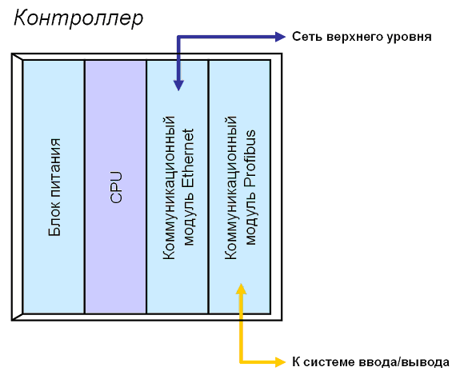

Рис. 4. Контроллер РСУ
с коммуникациями Profibus и Ethernet

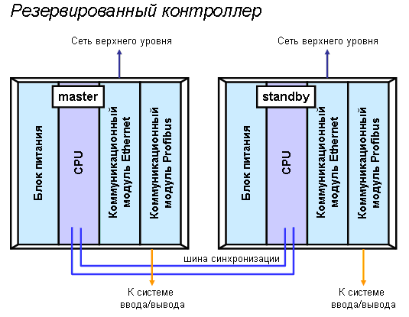
Рис. 5 Резервированный контроллер с коммуникациями Profibus и Ethernet

При построении РСУ важно выбрать контроллер, удовлетворяющий всем техническим условиям и требованиям конкретного производства.
Подбирая оптимальную конфигурацию, инженеры оперируют определенными техническими характеристиками промышленных контроллеров.
Наиболее значимые.
1.Возможность полного резервирования.
Для задач, где отказоустойчивость критична (химия, нефтехимия, металлургия и т.д.), применение резервированных конфигураций вполне оправдано, тогда как для других менее ответственных производств резервирование зачастую оказывается избыточным решением.
2.Количество и тип поддерживаемых коммуникационных интерфейсов.
Это определяет гибкость и масштабируемость системы управления в целом. Современные контроллеры способны поддерживать до 10 стандартов передачи данных одновременно, что во многом определяет их универсальность.
3.Быстродействие.
Измеряется, как правило, в количестве выполняемых в секунду элементарных операций (до 200 млн.). Иногда быстродействие измеряется количеством обрабатываемых за секунду функциональных блоков. Быстродействие зависит от типа центрального процессора (признанные производители - Intel, AMD, Motorola, Texas Instruments и т.д.)
4.Объем оперативной памяти.
Во время работы контроллера в его оперативную память загружены запрограммированные пользователем алгоритмы автоматизированного управления, операционная система, библиотечные модули и т.д. Очевидно, чем больше оперативной памяти, тем сложнее и объемнее алгоритмы контроллер может выполнять. Варьируется оперативная память от 256 килобайт до 32 мегабайт.
5.Надежность.
Наработка на отказ до 10-12 лет.
6. Наличие специализированных средств разработки и поддержка различных языков программирования.
Очевидно, что существование специализированный среды разработки прикладных программ – это стандарт для современного контроллера АСУ ТП. Для удобства программиста реализуется поддержка сразу нескольких языков как графического, так и текстового (процедурного) программирования (FBD, SFC, IL, LAD, ST).
7.Возможность изменения алгоритмов управления на “лету” (online changes), т.е. без остановки работы контроллера.
Для большинства контроллеров, применяемых в РСУ, поддержка online changes жизненно необходима, так как позволяет тонко настраивать систему или расширять ее функционал прямо на работающем производстве.
8.Возможность локального ввода/вывода.
9.Вес, габаритные размеры, вид монтажа (на DIN-рейку, на монтажную панель или в стойку 19”).
Важно учитывать при проектировании и сборке системных шкафов.
10.Условия эксплуатации (температура, влажность, механические нагрузки).
Большинство промышленных контроллеров могут работать в нечеловеческих условиях от 0 до 65 °С и при влажности до 95-98%.На рисунке 6 приведен общий вид шкафа SE01,ME01 (ПАЗ).

Шкаф SE01
SE01-1-Контроллер ПАЗ PRO Safe RS
-модули VINET/IP
-модуль для меж контроллерной связи SSB401-53.
SE01-2 контроллер PRO Safe SCP461-51,модуль.
SE01-3 клеммники.
SE01-4 Автоматы (выключатель автоматический)
SE01-5 шина заземления.
Шкаф ME01
ME01-1 Автоматы(выключатель автоматический)
ME01-2 Блок питания 220/VAC 24VDC,
предохранители 5х20
ME01-3 Системная плата для Yokogawa ProSafe-RS, для 16-канальной карты.
ME01-4 Релейная плата
ME01-5 Искрoзащитная плата ввода/вывода с барьерами HiC 2821.

Рис. 6 Шкаф SE01,ME01 (ПАЗ)
На рисунке 7 приведен общий вид шкафа SC01,МС01 (РСУ)
Шкаф SC01
SC01-1 Контроллер РСУ Centum SB401-50,
модули VINET/IP,модуль для меж контроллерной связи.
SC01-2 Контроллер РСУ Centum,
клеммники для распределения питания на шкафSC01-3.
SC01-4 терминальная панель
SC01-5 Автоматы (выключатель автоматический)
SC01-6 шина заземления.
Шкаф MC01
MC01-1 Автоматы(выключатель автоматический),Клеммы
MC01-2 Блок питания 220/VAC 24VDC,Предохранители 5х20
MC01-3 Системная плата, плата дискретных выводов
MC01-4 искрoзащитная плата ввода/вывода с барьерами HiC 2031
MC01-5 Автоматы 24В и 220В
MC01- 6 шина заземления.

Контрольные вопросы

- Что такое программируемый контроллер, суть резервирования?
- Функции контроллера.
- Перечислить наиболее значимые технические характеристики промышленных контроллеров.
- Выполнить внутри шкафное расключение шкафа РСУ.
- Выполнить внутри шкафное расключение шкафа ПАЗ.
- Какие аппаратные компоненты входят в состав системы управления данной установки?

Рис. 7 Шкаф SC01,МС01 (РСУ)

ЛАБОРАТОРНАЯ РАБОТА №4
Тема. Разработка и выполнение чертежа плана трасс

Задание. Ознакомиться с планом расположения установки и выполнить чертеж план трасс

Содержание работы

Чертежи планов расположения средств автоматизации и проводок должны быть согласованы с другими частями проекта с целью исключения накладок с электрическими трубными проводками других назначений.
Чертежами планов расположения средств автоматизации и проводок определяются координаты установки этих средств и проводок и способы их крепления, поэтому эти чертежи являются монтажными, на основании которых производят монтажные работы в части установки первичных и внещитовых приборов и средств автоматизации, соединительных и других коробок.
Как правило, чертежи планов расположения средств автоматизации и проводок выполняются в виде комбинированных чертежей, т.е. на одном чертеже одновременно показываются электрические и трубные проводки и способы их крепления к строительным элементам зданий и, сооружений. Также допускается данные чертежи выполнять методом трасс, который разрешает на одних чертежах показывать только конструкции для установки приборов и прокладки проводок, а на других - сами проводки без указания конструктивных решений
Для удобства монтажа разрабатывается план расположения средств автоматизации и трасс, представляющий собой схематичное изображение установки, операторной и первичных измерительных преобразователей, их расположение относительно технологического оборудования. Все приборы и трассы находятся на определенных уровнях, что обеспечивает удобство и компактность монтажа. На схеме указывается высота этих уровней (отметка), на которой расположены приборы, кабеля, соединительные коробки и позиции приборов. На чертеже указываются отметки, позволяющие определить необходимую длину кабеля, чтобы проложить его от датчиков до соединительных коробок.
Линии электрических и трубных проводок между первичными приборами, приемными и отборными устройствами, датчиками, соединительными и протяжными коробками, стойками приборов, унифицированными узлами и щитами всех назначений наносятся в том порядке, который был принят в соответствии с монтажными схемами, а также в полном соответствии с чертежами планов расположения средств автоматизации и электрических и трубных проводок.
Фрагмент плана трасс включает в себя план наружной установки на отметке 4,000 м и план операторного помещения на отметке 0,000 м.
На плане наружной установки показана одна отметка с наибольшим расположением первичных измерительных преобразователей и их расположение относительно технологического оборудования.
На чертеже плана трасс представлен план операторного помещения. На плане операторного помещения с помощью условно графических изображений показано расположение: шкафов барьеров и системных шкафов YOKOGAWA, CENTUM и PROSAFE, а также рабочего места оператора и инженера.
Данный чертеж разрабатывается на основе функциональной схемы автоматизации и схемы внешних электрических и трубных проводок.
Этому принципу должны быть подчинены все последующие решения при выполнении графической части схемы внешних проводок
В приложении Г приведена схема плана расположения оборудования на отметке. 2 м.
Рис. 8 План расположения оборудования на отметке 4 м
Рис. 9. План расположения оборудования на отметке 0 м

Принятые обозначения на плане трасс

- высота
- нумерация
- соединительная коробка

- регулирующий клапан
- насос

Контрольные вопросы

- На основании чего выполняется план трасс? (ГОСТ34.201-89)?
- Какие требования к выполнению чертежа предъявляют?
- Что указывают на чертеже?
- Для чего разрабатывается данный чертеж и что на нем указывают?
- По данному чертежу отследить каждый контур.

ЛАБОРАТОРНАЯ РАБОТА № 5
Тема работы. Разработка схем внешних проводок

Задание к работе. Разработать и оформить схему внешних проводок, составить перечень элементов (по схеме автоматизации с применением РСУ).

Содержание работы

Схемы соединений внешних проводок – это комбинированная схема, на которой показаны электрические и трубные связи между приборами и средствами автоматизации, установленными на технологическом оборудовании, вне щитов и на щитах, а также подключения проводок к приборам и щитам.
Схемы соединений и подключения внешних проводок выполняют на основании следующих материалов:
- схем автоматизации технологических процессов;
- принципиальных электрических и пневматических схем автоматизации;
- эксплуатационной документации на приборы и средства автоматизации, примененные в проекте;
- таблиц соединений и подключения проводок щитов и пультов, выполняемых в соответствии с указаниями РМ4-107-77;
- чертежей расположения технологического, сантехнического, энергетического и др. оборудования и трубопроводов с отборными и приемными устройствами, а также строительных чертежей со всеми необходимыми для прокладки внешних проводок закладными и приварными конструкциями, туннелями, каналами, проемами и т. д.
Схемы соединений внешних проводок в общем случае должна содержать: первичные приборы; щиты; пульты; стативы; внещитовые приборы; групповые установки приборов; внешние электрические и трубные проводки; защитное зануление систем автоматизации; технические требования; перечень элементов.
Схемы соединений и подключения выполняют без соблюдения масштаба на одном или нескольких листах формата не более А1 (594x841) по ГОСТ 2.301-68.
Действительное пространственное расположение устройств и элементов схем либо не учитывается вообще, либо учитывается приближенно.
Толщина линий, изображающих устройства и элементы схем, в том числе кабели, провода, трубы, должна быть от 0,4 до 1 мм по ГОСТ 2.303-68.
На схемах должно быть наименьшее число изломов и пересечений проводок. Расстояние между соседними параллельными проводками, а также между соседними изображениями приборов и средств автоматизации должно быть не менее 3 мм.
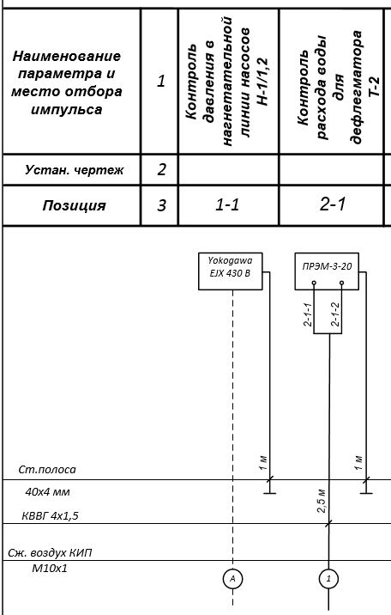
Рис. 10. Фрагмент схемы внешних проводок
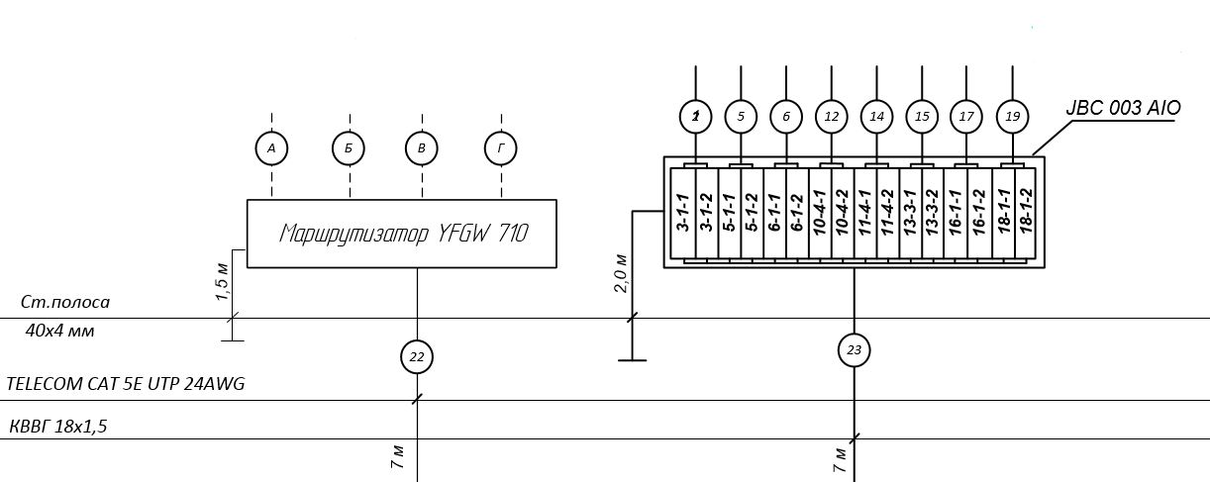
Рис.10 Фрагмент по расключению соединительной коробки

В данной схеме задействованы датчики давления и расхода, одна соединительная клеммная коробка и маршрутизатор для беспроводных приборов.
Сигнал от датчика давления поступает по беспроводной связи на маршрутизатор, а датчик расхода подключён к клеммной коробке по двухпроводной схеме. Информация от датчиков поступает на МПК Питание датчиков с унифицированным выходным сигналом осуществляется от блока питания.
Первичные приборы и исполнительные устройства изображаются вверху под таблицей с поясняющими надписями (или в зеркальном изображении внизу над таблицей поясняющих надписей) по ГОСТ 21.404-85 (или ОСТ 36-27-77).
Щиты, пульты, стативы, МПК изображают в виде прямоугольников в средней части чертежа (при расположении таблицы с поясняющими надписями сверху и снизу поля чертежа) или в нижней части поля чертежа (при расположении таблицы только сверху). Внутри прямоугольника указывается наименование щита, пульта, статива, МПК. Размеры прямоугольников произвольные, достаточные для размещения на них информации.
Выбор приводов и кабелей, а также способа выполнения электропроводки производят в соответствии с указаниями руководящего материала РМ4-6-84 «Проектирование электрических и трубных проводок систем автоматизации. Часть 1. Электрические проводки».
Выбор труб производят в соответствии с указаниями руководящего материала РМ4-6-79 «Проектирование электрических и трубных проводок. Часть 2. Трубные проводки».
Электрические соединительные коробки изображают в виде прямоугольника, внутри которого размещают сборки зажимов с необходимой нумерацией и показывают подключение к ним жил кабелей (проводов) с соответствующей маркировкой. Рядом указываются типы сальников.
Около графических обозначений соединительных и протяжных коробок указывают их обозначения и порядковый номер, например, JBC002AI.
Кроме этого, для каждой проводки приводят ее техническую характеристику:
для проводов – марку, сечение, расцветку (при необходимости), а также длину;
для кабелей – марку, количество и сечение жил и при необходимости количество занятых жил, которое указывают в прямоугольнике, справа от обозначения данных кабеля; для металлорукава – тип и длину; для трубы – диаметр, толщину стенки и длину.
Схема дополняется перечнем элементов схемы внешних проводок (см. таблицу 8).
В перечне должны быть указаны в следующей последовательности: кабели, провода, трубопроводы, соединительные и протяжные коробки, запорная арматура.
Для всех элементов должно быть приведено позиционное обозначение в соответствии со схемой; наименование и краткая характеристика, количество, либо метраж (если речь идет о кабельной продукции, проводах и т.д.).
Таблица 8
Заказная спецификация на электрические и трубные проводки

Контрольные вопросы
- Для чего необходима схема внешних соединений?
- Чем руководствуются при разработке данной схемы?
- Что содержит схема внешних соединений?
- Какой контрольный кабель используется?
- Какой аналог отечественного кабеля?
- Какой кабель используется для подключения термопары?
- Какой кабель используется для подключения 220V?
- На сколько клемм рассчитана соединительная коробка?
- Можно ли в одну соединительную коробку направить токовые сигналы и напряжения?
- Сигналы от датчиков РСУ и ПАЗ можно завести в одну коробку?

ЛАБОРАТОРНАЯ РАБОТА №6

Тема. Подключение полевых приборов КИП к системам автоматизации РСУ и ПАЗ.

Задание. 1.Научиться выполнять подключение приборов.
2.Построение схемы подключения от датчика КИП к модулю.
Содержание работы

Рассмотрим подключение датчика избыточного давления PT0202 к модулю РСУ. Так как этот прибор (датчик измерения давления) не требует подвода дополнительного питания, то подключить к системе его можно по обычной токовой петле с выходным унифицированным сигналом 4-20mA и питанием 24VDC, используют при этом всего две жилы - “плюс” и “минус”.
По требованиям ПУЭ (Правила устройства электроустановок) в кабеле должно быть 15% резервных жил от общего количества занятых.жил, поэтому для подключения 2-х проводных датчиков используется 2-х парный кабель с сечением в 1мм². Такое сечение выдерживает нагрузку в 16А, что более чем достаточно для большинства типа датчиков КИП.
Исходя из таких условий выбран кабель МКПСЭФВЭнг(A)-FRLS 2x2x1.0 (Монтажный кабель с токопроводящими жилами из медных луженых проволок с оболочкой из самозатухающих полимерных материалов с изоляцией из огнестойкого материала и с небольшим выделением дыма при горении, содержащий две пары жил с сечением 1мм²).
Назначение данного типа кабеля:
- для фиксированного межприборного монтажа электрических устройств, работающих при номинальном переменном напряжении до 660 В частоты до 400 Гц или постоянном напряжении до 1000 ВЖ
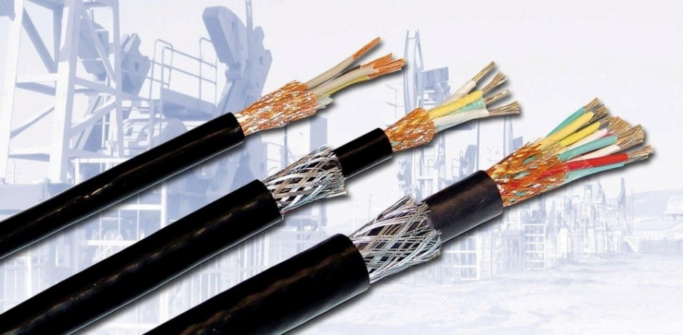

Рис. 11. Образец используемого кабеля
-для подключения датчиков, исполнительных механизмов, промышленных контроллеров, в т.ч. с цифровым частотно-модулированным сигналом;
- для формирования промышленных сетей по протоколам HART, PROFINET, FOUNDATION FIELDBUS, PROFIBUS, MODBUS по стандартам ANSI/TIA/EIA-422 (RS-422), RS-485, RS-482 или др. интерфейсам, требующим использование «витой пары» в качестве канала приема/передачи данных;
- для формирования информационных полевых шин и других систем промышленной автоматизации;
- для прокладки на открытом воздухе, на эстакадах в коробах и лотках, в помещениях, каналах, туннелях и других кабельных сооружениях, траншеях (земле) при отсутствии опасности механических повреждений, в т.ч. в местах, подверженных воздействию блуждающих токов, в пожароопасных и во взрывоопасных зонах классов 0; 1; 2; 20; 21; 22; В-1; В-1(а-г); В-2 (согласно ГОСТ 30852.13-2002; ГОСТ IEC 60079-14-2011 и ПУЭ), а также для систем пожарной сигнализации и для прокладки кабельных линий при использовании взрывозащиты вида «искробезопасная электрическая цепь i» по ГОСТ Р 51330.10-99 с номинальным переменным напряжением 250 В частоты до 100 Гц или с постоянным напряжением 375 В.
Данный кабель следует завести в полевую коробку, которая выполняет следующую функцию - собирает сигналы с нескольких устройств, имеющих схожие электрические характеристики. Выбор коробки следует выполнять, проработав следующие вопросы:
- сколько приборов подключиться к этой коробке. От этого будет зависеть её размер;
- какова категория взрывоопасности зоны, в которой будет находиться коробка. От этого будет зависеть её исполнение.
Также следует учитывать, что в одну коробку не следует заводить кабели с приборов перемешав сигналы РСУ и ПАЗ, а также дискретные и аналоговые сигналы. Также нельзя заводить в коробку сигналы с неунифицированными сигналами, например, термометры сопротивления и термопары.
Исходя из этих данных была выбрана коробка КЗПМ4-2-25/25-В1,5 с классом взрывозащиты 2 EXEIIT5 (коробка зажимов с повышенной надежностью против взрыва с оболочкой из алюминиевого сплава с климатическим исполнением и категорией размещения коробок по ГОСТ 15150 ПИНЮ.685564.001 ТУ):

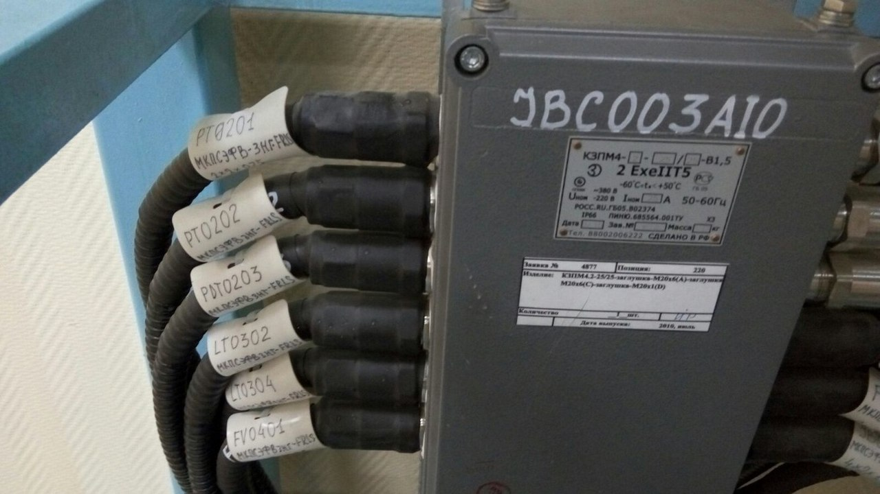
Рис. 12. Фрагмент изображения сединительной коробки

В такие же коробки аналогично заходят подобные приборы, а также аналоговые сигналы управления клапанами.
Кабели с приборов подключаются в клеммник кробки. Далее требуется выбрать кабель для прокладки от коробки до соединительных клеммников в шкафу управления.
Для этого следует учесть, что для удобства не следует перемешивать в одном кабеле сигналы разного типа, то есть аналоговые сигналы нельзя смешивать с дискретными, аналоговые входа и аналоговые выхода должны быть в разных кабелях, то же касается и дискретных сигналов.
Следует также учитывать тот факт, что сигналы могут заходить в разные шкафы, тогда придётся воспользоваться несколькими выходящими из коробки кабелями.
Учитывая тот факт, что в данную коробку заходят и аналоговые входные сигналы и аналоговые выходные, придётся выходить из коробки двумя кабелями.
Рассматриваемый нами сигнал - аналоговый входной, подобных сигналов в коробке 8, поэтому следует воспользоваться минимум 10-ти парным кабелем того же типа, что и с данного прибора.
Далее этот кабель подключается на интегрированную плату аналоговых вводов/выводов в кроссовый шкаф:
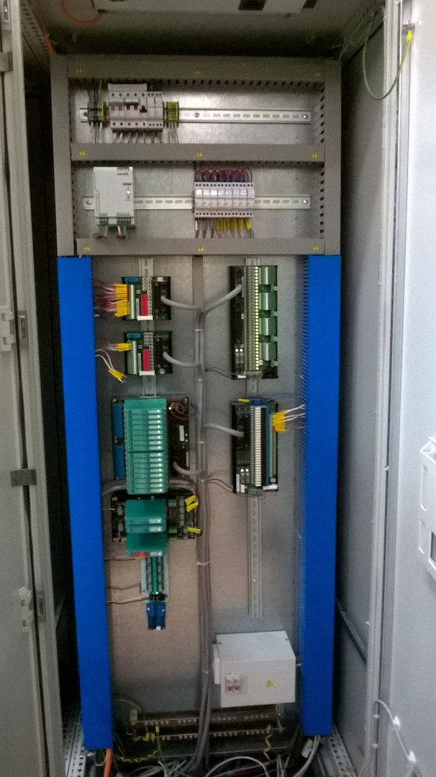

Рис. 13. Наглядное изображение шкафа
Рис. 14. Графическое изображение

Эта плата предназначена для сбора аналоговых сигналов и отправление их по специальному кабелю фирмы YOKOGAWA KS1-20*В, который был создан для упрощения монтажа, ведь время на разделку и подключение кабеля для него не требуется, так как он с двух сторон оснащён фишками:
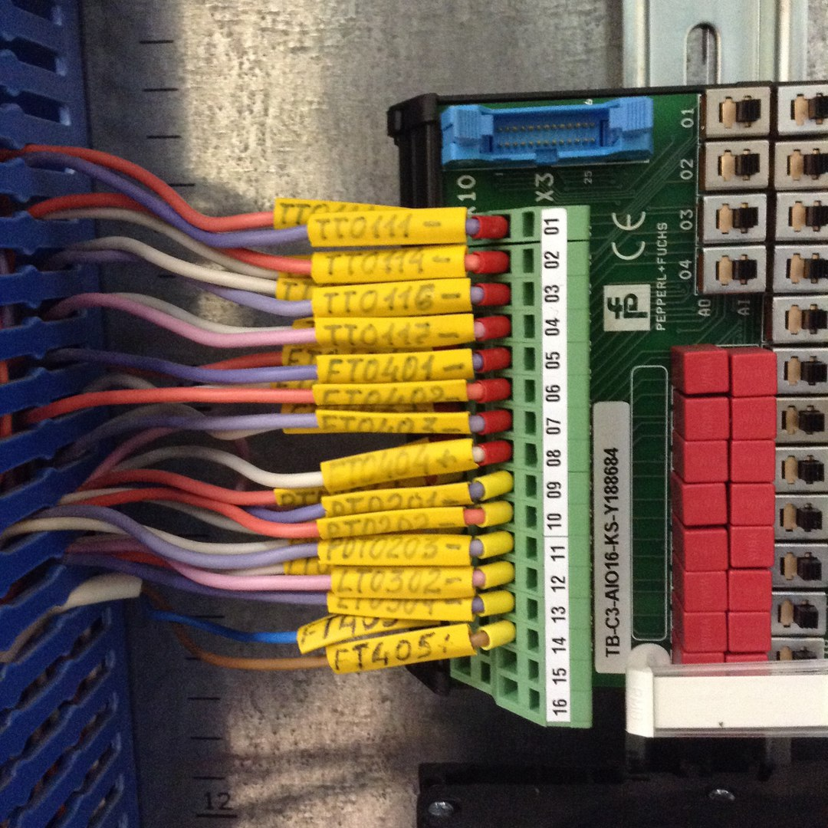

Рис. 15. Наглядное изображение модуля

Рис. 16. Графическая схема

Эта плата не содержит барьеров, так как тип нашего сигнала неискрозащитный.
Далее этот кабель приходит в системный шкаф, где расположены сами модуля и контроллеры. Данный кабель подключается к аналоговому модулю:
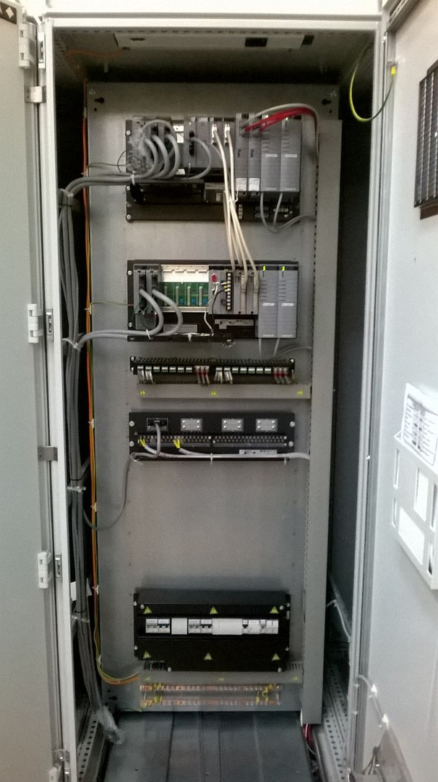
Рис. 17. Наглядное и графическое изображение шкафа MC01 (РСУ)
Далее рассматриваемый нами сигнал обрабатывается в самом модуле и отправляется на контроллер по шине ESB.

Контрольные вопросы
- Какие промышленные сети знаете?
- Назначение данного кабеля?
- Какая соединительная коробка установлена, для чего она необходима?
СПИСОК ЛИТЕРАТУРЫ

- Клюев А.С., Глазов Б.В., Дубровский А.Х., Клюев А.А . Проектирование систем автоматизации технологических процессов.: Справочное пособие, 3-е издание, стереотипное.Перепечатанное с издания 1990г. – М.: « ИД Альянс» 464 с.
- Состав документации технического и рабочего проекта. Требования к содержанию документа. Методические указания. СТП 7.3-03-2002.
- Обучающие курсы по системе Centum VP.
- Каталог продукции YOKOGAWA.
- «YOKOGAWA» [электронный ресурс]. – www.yokogawa.com.

Учебное издание

Ларионова Наталия Ивановна

Султанов Руслан Ильдусович

РАЗРАБОТКА РАБОЧИХ ЧЕРТЕЖЕЙ ДЛЯ ЛАБОРАТОРНОЙ УСТАНОВКИ НА БАЗЕ РСУ CENTUM VP

ПРАКТИКУМ

Корректор Белова И.М.
Худ. редактор Фёдорова Л.Г.

Сдано в набор 24.11.16.
Подписано в печать 28.11.16.
Бумага писчая. Гарнитура Таймс.
Усл.печ.л. 3,9. Тираж 100 экз.
Заказ № 23.

НХТИ ФГБОУ ВО «КНИТУ»
г.Нижнекамск, 423570, ул. 30 лет Победы, д. 5а

